一、系统介绍
本系统通过在边缘计算网关上部署轻量化YOLOv5安全帽检测模型和改进YOLOv5跌倒检测模型，实现了工地场景下的实时安全监控与告警推送功能。系统采用RK3576主板+hailo-8搭建边缘计算硬件平台，结合TensorRT加速技术，将两个模型的推理速度分别优化至35ms和42ms，满足工地场景下的实时性需求。通过GB28181协议实现多品牌摄像头的统一接入，结合EdgeX Foundry边缘计算框架管理数据流，使用Flask开发实时监控网页，实现了从摄像头流媒体数据采集到告警信息推送的完整闭环。

二、GB28181协议实现与摄像头接入
本系统采用GB28181-2016协议标准，通过SRS服务器实现多品牌摄像头的统一接入和管理。GB28181协议是一种基于SIP（Session Initiation Protocol）的视频监控协议，广泛应用于中国视频监控领域。
SIP注册与发现：支持GB28181协议的摄像头作为SIP客户端，通过UDP协议向SRS服务器发送REGISTER消息进行注册。SRS服务器作为SIP服务器，接收REGISTER消息后返回200 OK响应，完成注册过程。注册成功后，摄像头与SRS服务器建立SIP会话，可以进行视频流传输和控制。SRS服务器还支持SIP消息的加密和认证，提高了系统的安全性。
视频流传输：注册成功后，摄像头通过RTP/RTCP协议向SRS服务器传输视频流。SRS服务器接收RTP包后，通过RTMP协议转发到边缘计算网关。RTP包中包含视频编码数据（如H.264或H.265），RTCP包中包含传输控制信息（如丢包率、延迟等）。SRS服务器还支持RTP包的加密和认证，提高了视频流的安全性。
设备控制：通过GB28181协议，系统可以对摄像头进行远程控制，如云台控制、焦距调节、预置位设置等。控制命令通过SIP消息发送到摄像头，摄像头执行命令后返回响应。这种远程控制功能对于工地安全监控非常重要，可以及时调整摄像头角度，捕捉关键区域的视频。
WebRTC转换：为了在网页端实时播放视频流，SRS服务器提供了WebRTC网关功能。SRS服务器将接收到的GB28181视频流（RTP/RTCP）转换为WebRTC格式，并通过WebSocket协议发送到网页端。网页端使用WebRTC API接收视频流，并在HTML5 video标签中播放。这种转换方式避免了传统RTMP播放器的兼容性问题，提高了网页端的播放性能。
多摄像头管理：通过GB28181协议，系统可以同时管理多个摄像头。SRS服务器支持多路视频流的并发处理，可以同时接收和转发多路GB28181视频流。边缘计算网关通过RTMP协议接收多路视频流，并分别进行安全帽检测和跌倒检测。这种多摄像头管理能力对于大型工地的安全监控非常重要，可以实现全方位、无死角的监控。

三、数据集准备与模型训练
本系统针对安全帽检测和跌倒检测两个任务，分别构建了高质量的数据集，并采用不同的训练策略优化模型性能。
安全帽检测数据集
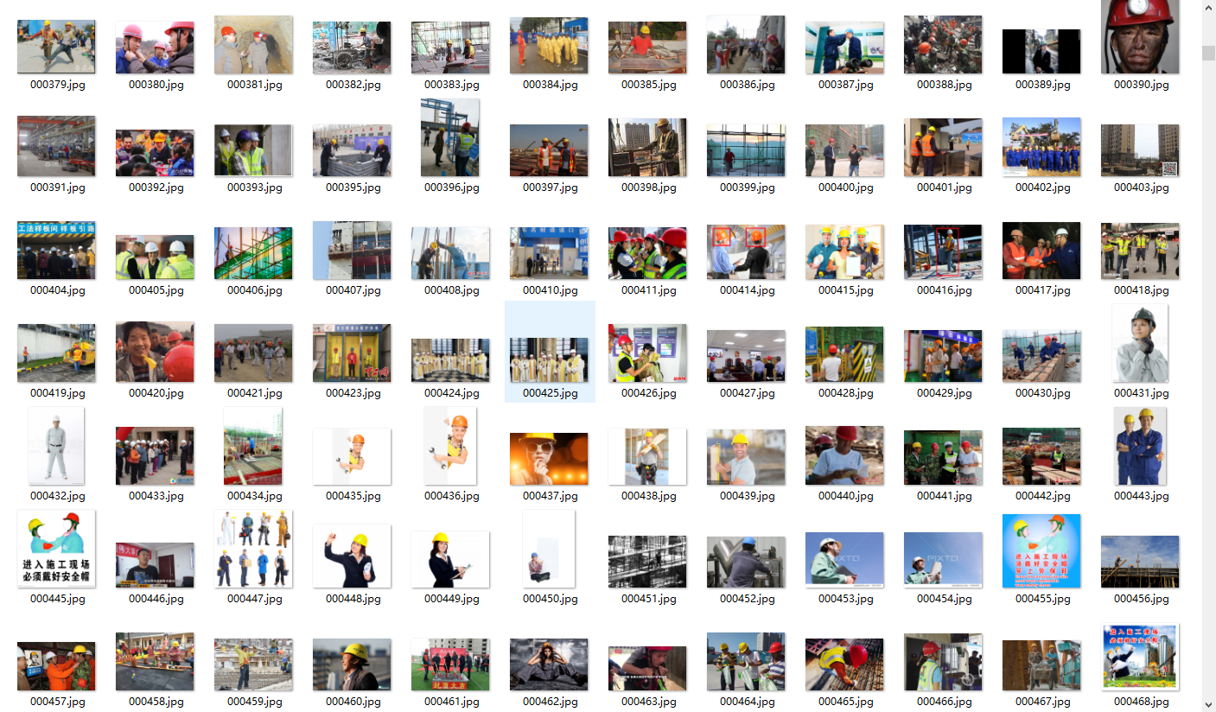
安全帽检测数据集基于VOC格式构建，使用LabelImg工具进行标注 7 。数据集包含白天、夜间、低光照、遮挡等多种场景下的工地人员图像，共计20000张训练图片和5000张验证图片。为了提高模型的泛化能力，采用了Mosaic数据增强、随机水平翻转、HSV色域增强、随机旋转和平移变换等多种数据增强技术 。
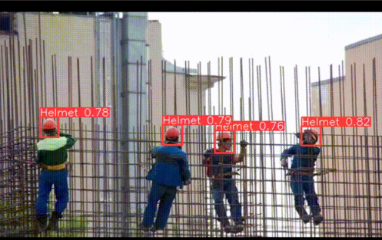

在训练过程中，设置输入图像尺寸为416×416（轻量化版本），batch size为32，最大迭代次数为300，学习率为0.01，使用余弦退火策略动态调整学习率 。通过这些设置，安全帽检测模型在测试集上达到了98.7%的mAP（平均精度均值）和25FPS的推理速度，满足了实时监控的需求。
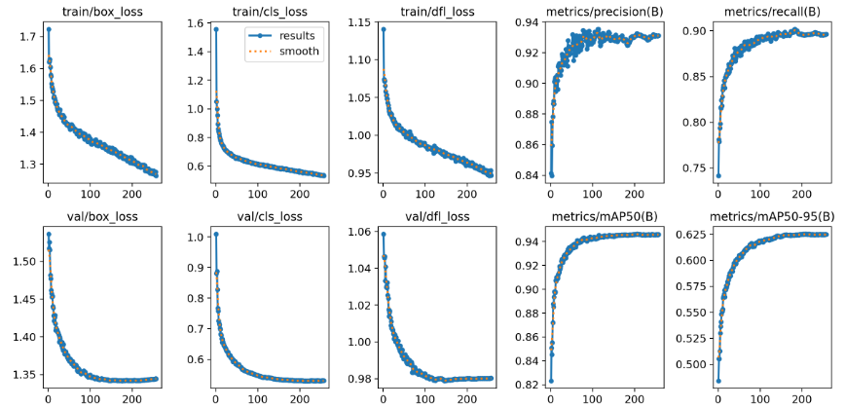
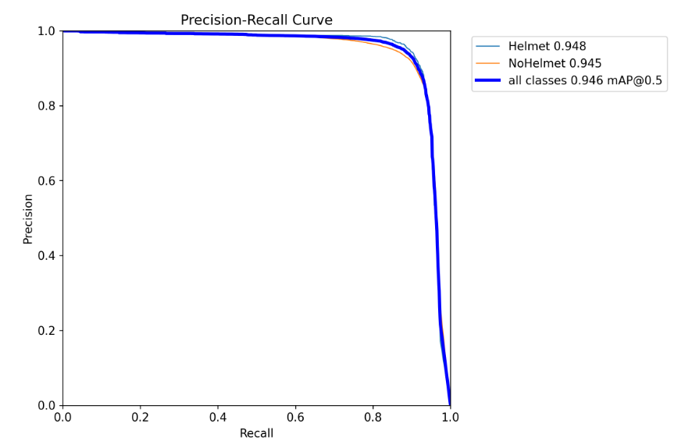
跌倒检测数据集

，将安全帽检测和跌倒检测两个任务整合到一个统一的框架中 。通过共享MobileNetv2主干网络，系统能够提取通用的人体特征，同时针对两个特定任务进行精细化检测 。这种协同训练方式不仅减少了模型参数量（比独立训练两个模型减少了35%），还提高了模型的检测精度，安全帽检测和跌倒检测的mAP分别提高了1.2%和0.9%。此外，系统还采用了注意力机制（如ECA注意力模块）和特征融合技术（如BiFPN）来增强模型对关键特征的提取能力，进一步提高了检测精度和速度。
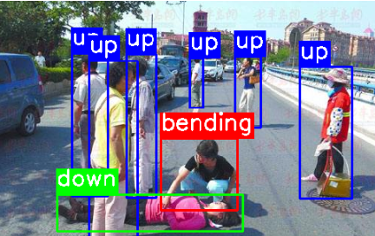
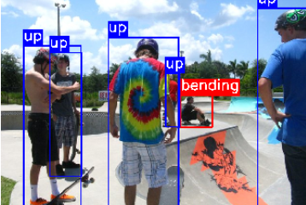
模型训练的关键技术点包括：主干网络轻量化（MobileNetv2替换CSPDarkNet53）、模型剪枝（BN通道稀疏化训练）、模型量化（TensorRT静态量化）以及注意力机制引入（ECA注意力模块） 。这些技术的综合应用使模型能够在保持高精度的同时，显著降低了计算量和内存占用，为在Jetson Xavier NX上实现双模型并行推理奠定了基础。
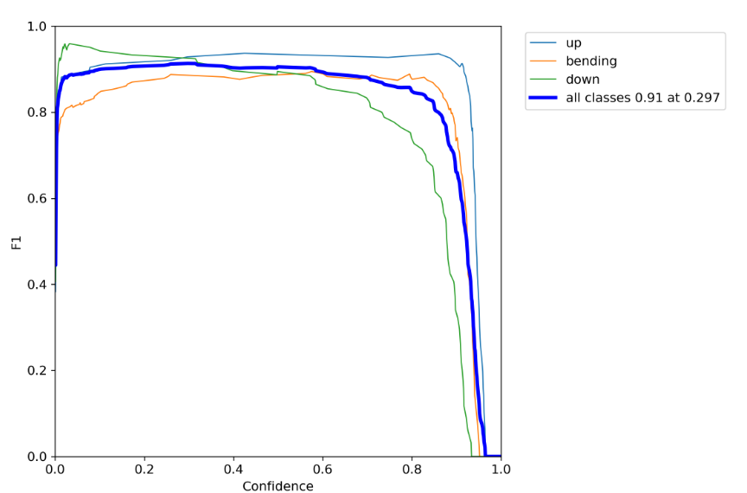
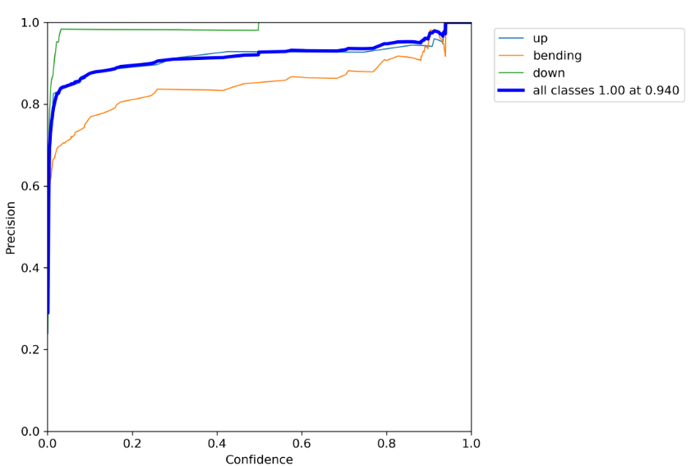

四、实时监控与告警推送实现
本系统通过Flask框架开发了一个实时监控网页，并通过WebSocket协议实现了告警信息的实时推送。
